
ふくいさん一家の一日の行動
福井県の中学３年生で 「朝食を毎日食べている」 割合は86.2％。
全国の82.2％より高いよ。
（ふくいで学ぶ若者たちP.19）
起床 6：45 朝食開始 6：57
（全国の中学生の平均時刻） （全国の中学生の平均時刻）
（平日） （平日）


（平成18年社会生活基本調査）

中学3年生の全国学力テストの平均正答率は「数学A」、「数学B」で全国1位。
（平成21年度全国学力・学習状況調査）

通 学

とおるさんは学校

平成21年度の中学校1学級あたりの生徒数は、26.0人で、10年前の32.9人と比べると6.9人少ないよ。中学生の数も10年前と比べると、30,068人から5,028人減少して25,040人になっているんだ。 （ふくいで学ぶ若者たちP.19）

中学生の裸眼視力1.0未満の者の割合は61.2％。

14歳の身長・体重
・ 男子 165.3m 54.0kg
・ 女子 157.3cm 50.5kg
50年前の身長と比べて、男子は10.4ｃｍ、女子は6.8ｃｍ大きくなっているよ。
（平成21年度学校保健統計調査速報）
< 勉 強 >

< 健 康 >

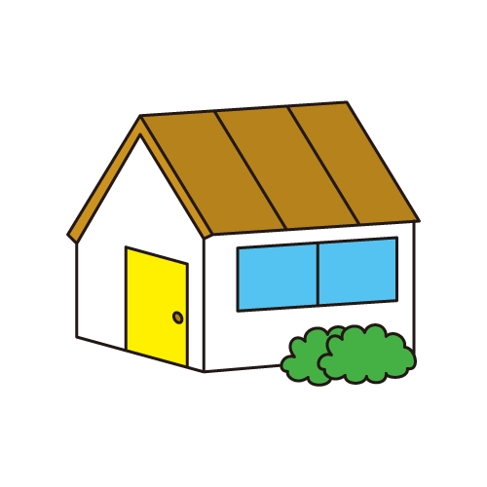
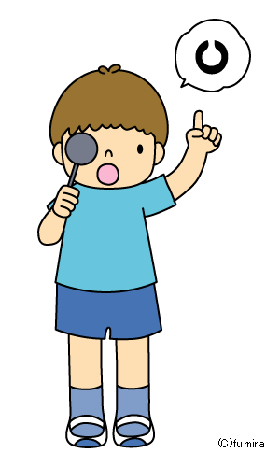
高校等への進学率は98.7％ 全国8位
大学等への進学率は56.9％ 全国11位
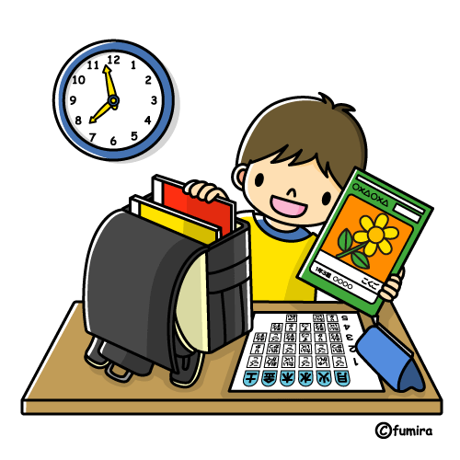
(ふくいで学ぶ若者たちＰ.19)



１世帯あたりの自家用車保有数は、
2.119台で全国１位。
女性の有業率は、
53.4％で全国１位。
(ふくいで働く人たちＰ.22)

(ふくいのくらしP.14)
出 勤

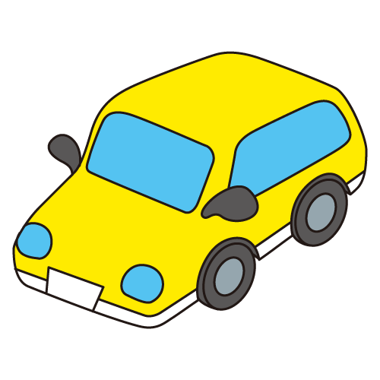
お父さんとお母さんは会社
お母さんも働いているの。
共働き率（夫婦のいる世帯のなかで夫婦とも働いている割合）は、58.2％で全国1位。
勤勉な県民性が表れているね。
（ふくいで働く人たちＰ.22）

平成17年度の二酸化炭素排出量の約20％は自動車によるものなんだよ。
（県環境政策課）

合成繊維たて編ニット生地（カーシート生地）の出荷額の全国に占める割合は27.0％で全国2位。

(平成19年工業統計調査)
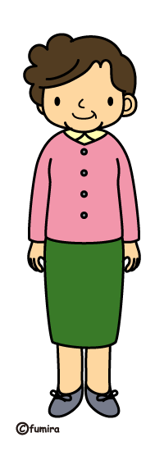
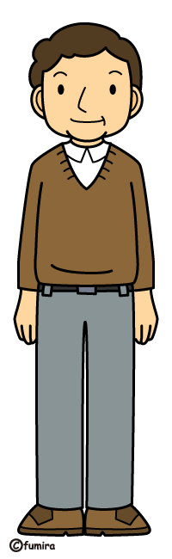

コシヒカリは福井県で誕生したよ！

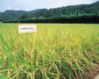
おじいさんは田んぼ
おばあさんとけいこさんは病院へ

平均寿命は、男性が79.47歳で全国4位、女性が86.25歳で全国11位と全国トップクラスなのよ。
（健康長寿のふくいP.11）

福井県の平成20年の水稲品種別作付面積では、コシヒカリが64.3％を占めているんだ。
(ふくいの農林水産業Ｐ.24)

1世帯が1か月間に使う保健医療の金額は13,877円。
（ふくいのくらしP.14.）



就寝 23：04 （全国の中学生の平均時刻）
中学生の睡眠時間 全 国 7時間48分
福井県 7時間47分
（平成18年社会生活基本調査）

○持ち家住宅率77.4％ 全国3位
○住まいの広さ
の延べ面積） 172.61㎡ 全国２位

(平成20年住宅・土地統計調査)

（平日）
（持ち家住宅１世帯あたり
夕食開始 18：59
（全国の中学生の平均時刻）

< 運 動 > 部活動に参加します。

一家揃って夕食。
今日はコロッケと煮物。煮物の具材に「油揚げ」が使われているわ。
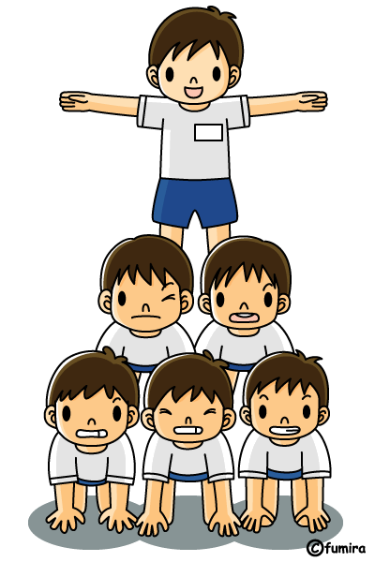
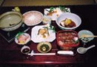
ニット製スポーツ上衣（トレーニングウェアなど）の出荷額の全国に占める割合は32.0％で全国1位。

「油揚げ・がんもどき」の消費金額は昭和38年からずっと全国1位。 （家計調査）
(平成19年工業統計調査)

福井県で作られた体操服を着ているのかも！？
(ふくいのくらしP.14)

＜ 体 力 ＞
福井の中学生の体力は全国トップレベル！
中学２年生 立ち幅とび 福井県平均
・男子202.44ｃｍ（全国2位） ・女子173.50ｃｍ （全国1位）
（平成20年度全国体力・運動能力、運動習慣等調査）

（平成20年児童生徒体力・運動能力調査）
(平成18年工業統計調査)
家庭の中でさがしてみると・・・

勤労者世帯の1か月の実収入は、590,919円で全国1位。

このうち勤め先収入は、515,952円
農業収入などのその他の収入は、74,967円
（平成16年全国消費実態調査）（P.38)

お父さんの会社では・・・
眼鏡枠を作っています。
日本で作られている眼鏡枠のうち、
95.3％は福井県で作られています。
１世帯あたり保有台数
移動電話通信料が年々増加しているよ。使いすぎには注意しましょう。
(ふくいのくらしP.14)
携帯電話（PHS含む）
2.061台（全国１位）

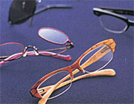
米大統領選の共和党副大統領候補だったサラ・ペイリン氏がかけている眼鏡も福井県産。いろんな著名人も福井の眼鏡を愛用しているよ。

カラーテレビ
2.853台（全国１位）
パソコン
1.141台（全国3位）

(ふくいの工業Ｐ.26)
（平成16年全国消費実態調査）

（平日）
福井県は、高齢医療だけではなく、子育て支援の充実にも力を入れているよ。
平成18年度から、3人目以降の子どもが3歳に達するまでの保育料、医療費等を原則無料化する「ふくい3人っ子応援プロジェクト」が実施されているよ。
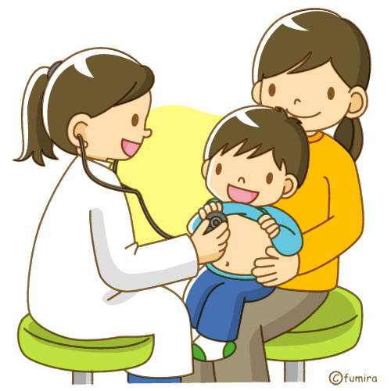

私たちのまわりにはたくさんの「全国1位」があることが分かったね。
もっと詳しい内容は、分野ごとに紹介していくよ！

